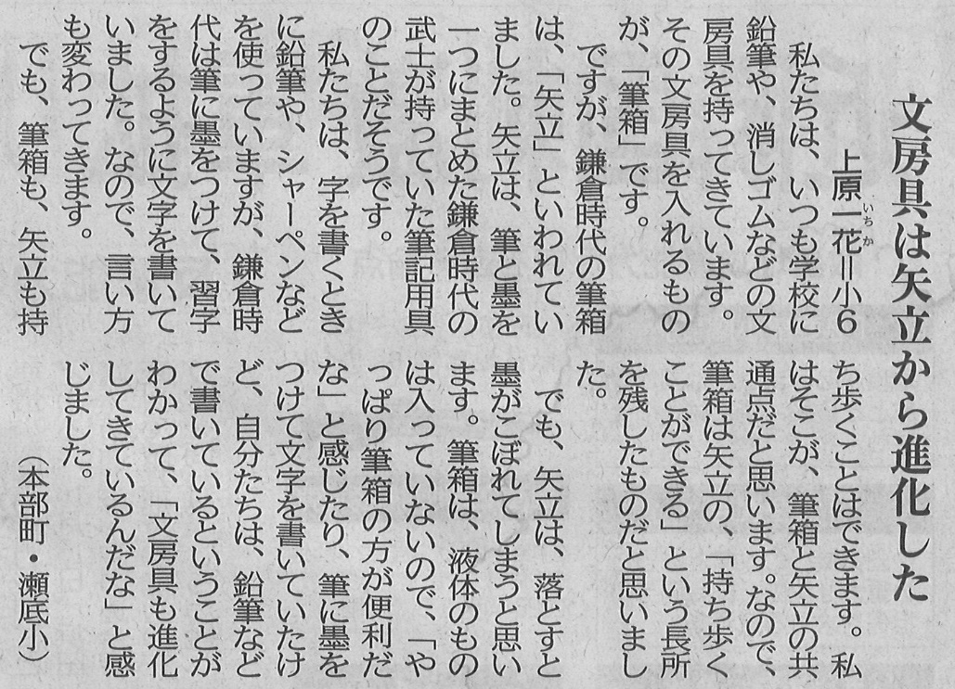

【沖縄タイムス 2022年11月13日（日）掲載】

